Городское методическое объединение учителей технологии

**Убранство русской избы**

Выполнили учителя технологии школ города Шарья

Шарья, 2015

**Обоснование выбора**

Сегодня задача патриотического воспитания подрастающего поколения приобретает особую значимость. Формирование фундаментальных черт личности происходит в процессе накопления ребёнком социокультурного опыта в виде чувств, знаний, действий. Эффективность этого процесса определяется характером взаимодействия взрослых и детей на уроках технологии, а также системой ценностей. В 5 классе учитель знакомит с историей родного края, с основами русской народной культуры, с обычаями и традициями русского народа. От этого зависит любовь русского человека к нашим предкам, неиссякаемый интерес к познанию прошлого.

В течение двух лет в ГМО учителей технологии ведется работа по нравственно – патриотическому воспитанию школьников на уроках. Одна из его задач – знакомство и приобщение учащихся с русскими народными традициями и обычаями. Но в наши дни дети мало получают информации о русской культуре, быте. Поэтому мы серьезно задумались над проблемой приобщения учащихся к истокам русской народной культуры.

**Цели:**

1.Формирование представлений у школьников о русском крестьянском быте, уважения к русской народной культуре, приобщения к народным традициям.

2. Воспроизведение элементов убранства русской избы в М 1:10: стол со скамейками, кровать с матрацем, подушками и одеялом из лоскута, а так же подзоры; сундук, домотканый половик, кухонная утварь.

**Задачи:** 1. Познакомить детей с убранством русской избы, с многообразием предметов домашнего обихода, их названиями и назначением;

2. Расширять словарный запас: изба, сруб, веретено, люлька, прялка, лавка, чугунок, сундук, ухват;

3. Приобщить детей к общечеловеческим нравственным ценностям (гостеприимство, хлебосольство, трудолюбие);

4. Воспитывать чувство патриотизма и любви к Родине и народной культуре.

Практическая значимость: проект «Убранство русской избы» будет полезен не только учителям и ученикам на уроках технологии, но и учителям и учащимся начальной школы для воспитания духовно-нравственного потенциала.

**Введение**

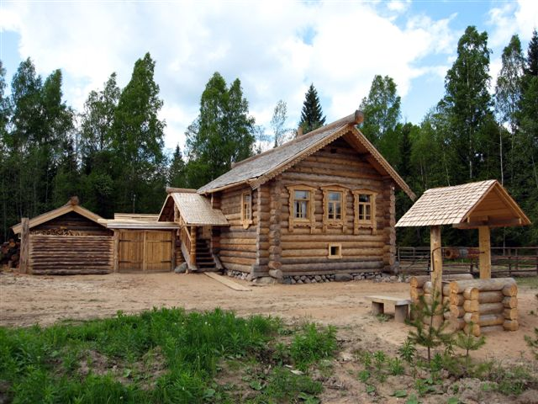Издавна люди с уважением относились к своим жилищам. Существует много пословиц «Мой дом - моя крепость», «В родном доме и стены помогают», «В гостях хорошо, а дома лучше». Дом называли «родным», «родимым». Сто лет назад такие дома называли избами. И строили их из дерева, так как вокруг было много лесов, а этот материал был прочным и тёплым. Возводили избы из сложенных рядами брёвен. Такие ряды назывались венцами. Недалеко от конца бревна вырубали топором углубление. С помощью этих углублений брёвна прочно соединялись без гвоздей. Между брёвнами для тепла прокладывали мох.

Русская изба представляет собой деревянный дом, частично уходящий в землю. Несмотря на то, что изба чаше всего состояла из одной комнаты, она условно делилась на несколько зон. Сколько сил и умения вкладывали наши предки в строительство. Но сруб так и останется срубом, каким бы богатым орнаментом его ни украшали. Домом он станет только тогда, когда его согреет тепло очага.

**Глава I. Истоки**

По укладу жизни изба для крестьянина была центром, от которого зависело его счастье.

Внутреннее убранство крестьянского дома соответствовало религиозным верованиям и подчинялось быту, занятиям членов семьи.

Все здесь, кроме печи, деревянное: потолок, гладко обтесанные стены, пристроенные к ним лавки, полки – полавошники, протянувшиеся вдоль стен чуть ниже потолка, полати, обеденный стол, стоящий у окна, нехитрая домашняя утварь. Некрашеное дерево излучает мягкий приглушенно – золотистый цвет. Его природную красоту особенно остро чувствовал крестьянин.

Главной частью любого дома была комната с печью. Отсюда название всей постройки – изба. Слово «изба» произошло от древнего «истьба», «истопка». Изначально избой называли только отапливаемую часть дома.

Изба для крестьянина была центром его жизни, это было пространство, наполненное семейным теплом, добротой, счастьем. Внешний же мир воспринимался как непонятное и враждебное людям пространство. Поэтому в сознании народа пол, потолок, порог, окно, дверь были как бы границей между миром жилища и внешним миром. А это определяло особые правила поведения и многочисленные обряды, которые совершали крестьяне.

Так, например, при входе в чужой дом надо было обязательно остановиться у порога и прочесть краткую молитву, а, отправляясь в дальнюю дорогу, посидеть немного на лавке у порога, прочесть молитву – проститься с домом.

**Глава II. Русская печь.**

**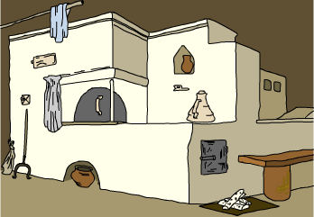Печь** занимала главное место в избе, являлась душой крестьянского дома. Без печи не было бы избы. Ее расположение определяло планировку избы. Печь обычно ставили в углу справа или слева от входа.

Русская печь использовалась для отопления помещения и приготовления пищи, а также для проветривания избы и ее просушивания. В стенах печи делали маленькие углубления, в которых сушили рукавицы, носки, хранили спички.

Топили печь дровами, а пищу варили как во время топки, так и по ее завершении. Хлеб и пироги ставили уже после того, как печь была вытоплена, угли выгреблены, а труба закрыта. Для приготовления пищи использовалась специальная посуда – горшки и чугуны, которые ставились в печь с помощью ухватов.

В районах, где не было бань, печь использовалась и для мытья: в ней парились веником, а затем на дворе обливались холодной водой. Считали, что пар печи целебнее, чем в бане. «Догадлив крестьянин, на печи избу поставил» – гласит русская пословица.

В сознании крестьян печь была тесно связана с родным домом, семьей, предками. Печь нам мать родная, – говорили они. Ощущение связи печи с хозяевами было неимоверно сильным: хозяина дома называли "дымной шапкой", а от хорошей хозяйки, по поверью, должно было пахнуть дымом.

В центре печи располагается **устье** – широкое прямоугольное или полукруглое отверстие. За устьем находится **горнило**, куда закладывают дрова, ставят посуду с пищей во время ее приготовления.

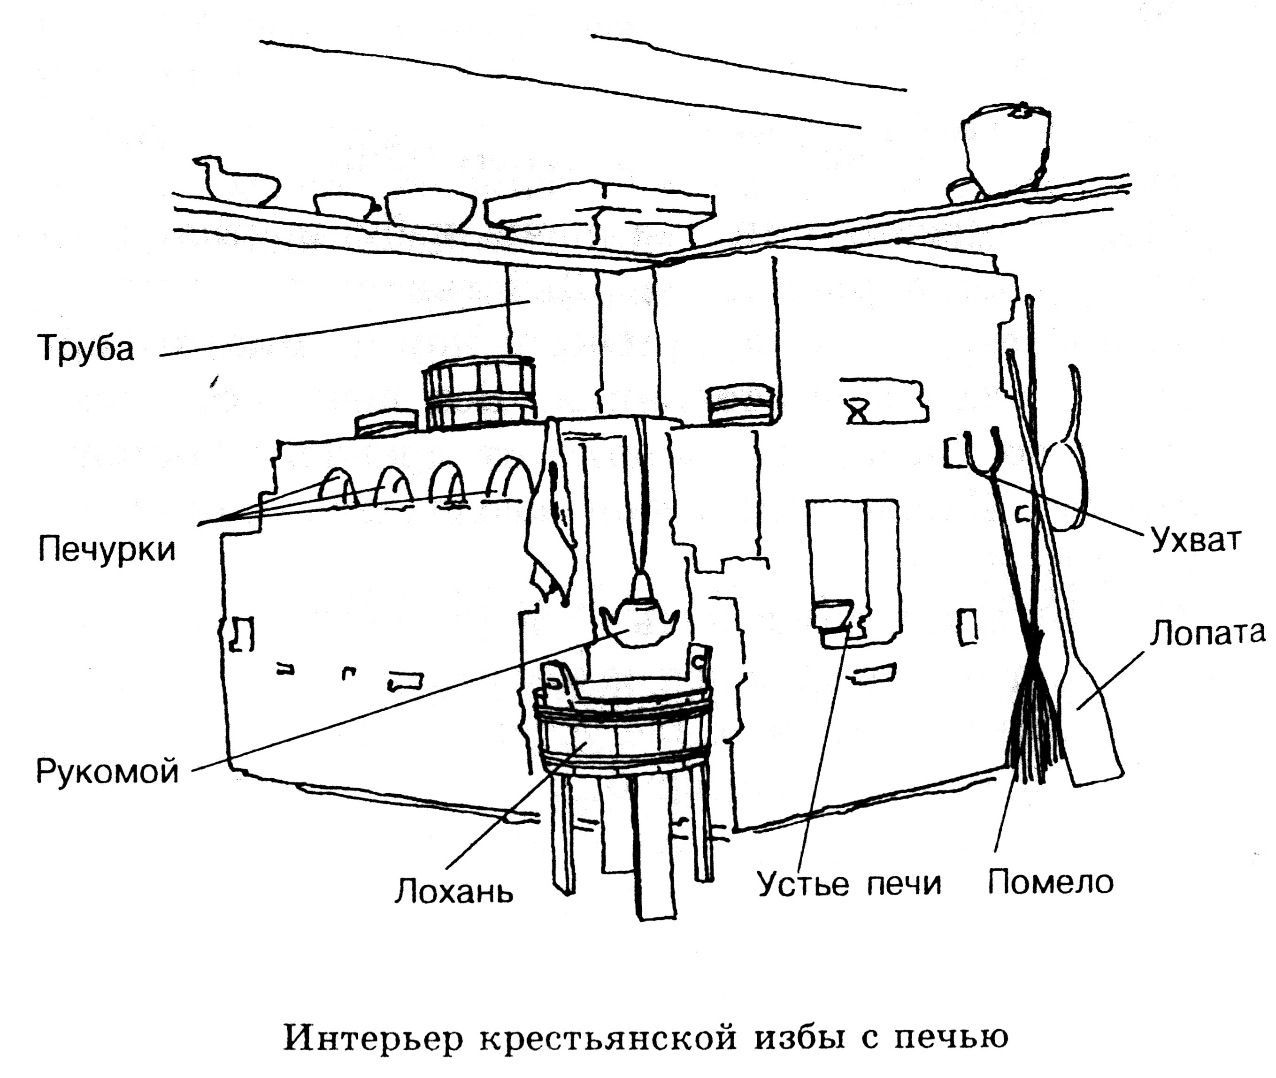Перед устьем печи устаивался **шесток** – широкая толстая доска или выступ, на котором размещали горшки, чугунки, чтобы приготовленная пища долго не остывала.

В **под­шестке** хранили мелкую посуду со специями, которые использо­вали при варке пищи.

В двух нижних брусьях или бревнах вы­пиливали специальное окошко, ведущее в **подпечье (подпечник),** где хранили печной ин­вентарь. Сбоку печь закрывали стенкой или пристраивали ящик в виде шкафчика с дверцами – **голбец**. Часто его расписывали яркими красками, изображали на нем птиц, зверей. Под потолком шли полавошники, на которых располагалась крестьянская утварь, а около печи укрепляли деревянный настил - полати. На полатях спали, а во время посиделок или свадьбы туда забиралась детвора и с любопытством глазела на все происходящее в избе.

В боковой или передней стене печи делались небольшие ниши-**печурки**, в которых сушили мокрые рукавицы, носки, валенки, лучину. В теплом **опечье** зимой держали домашнюю птицу.

С печью связано немало любопытных преданий и народных обычаев. Считается, что нельзя оставлять поддувало открытым, так как через него в дом может попасть ведьма. **Домовой** в народных преданиях тоже очень часто селился под печкой и оттуда зорко следил за порядком в доме. Огонь печи и выходящий из трубы дым отождествляли с душами умерших предков, которые и после смерти продолжают согревать своим теплом. Очень символично то, что печь на Руси сравнивалась с материнским чревом, которое дарит жизнь, кормит, согревает и защищает от невзгод. Когда женщина рожала, в доме принято было открывать все двери, в том числе печные заслонки.

Печной угол считался грязным местом и отделялся от остального пространства избы занавесом, был так же женский угол – справа от входа, и мужской – у очага.

**Коник.** Угол напротив печи, слева или справа от двери, был рабочим местом хозяина. Здесь стояла лавка, на которой он иногда спал. Под ней в ящике хранился инструмент. Здесь хозяин занимался мелким ремонтом вещей, что-то мастерил: плел лапти и лукошки, чинил сети, изготавливал деревянную посуду. Рабочее место крестьянина называли **коником**, потому что на боковой стороне лавки обычно вырезалась голова коня.

**Глава III. Печной угол**

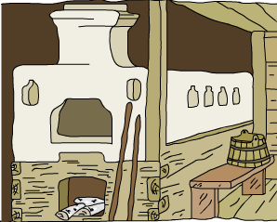Вторым центром в избе после красного угла был печной угол. Он находился по диагонали от красного угла и назывался также "бабий кут", "бабий угол", так как здесь женщина на печи готовила пищу. У печи стояла кочерга, ухват, помело, деревянная (подовая) лопата, ступа с пестом и ручная мельница.

Рядом с печью обязательно висели полотенце и **рукомойник** – глиняный кувшин с двумя сливными носиками по сторонам. Под ним стояла деревянная лохань с грязной водой. На полках вдоль стен располагалась крестьянская посуда: горшки, ковши, чашки, миски, ложки, кувшины. Мастерил их из дерева и глины, как правило, хозяин.

Печь использовалась для отапливания помещения, на печи спали, хранили вещи, сушили лук, зерно, чеснок. Во время сватовства невеста находилась в печном углу, чтобы слышать весь разговор. Из печного угла она выходила нарядно одетая во время смотрин. Выход невесты из печного угла в красный угол воспринимался как уход из дома.

Печной угол считался местом пребывания **домового** – доброго духа, похожего на главу семьи.

С печью связано много обрядов. Над больным ребенком совершали обряд "перепекания": его засовывали в теплую печь на лопате. В конце свадьбы в печь бросали пустой горшок, приговаривая: "сколько черепков, столько ребят".

**Глава IV. Красный угол.**

В крестьянской избе было два центра: красный угол и печной угол.

Красный угол был самым главным и почетным местом в доме. Его название означает "красивый", "светлый".

На Руси изба всегда выстраивалась определенным образом с учетом сторон горизонта, красный угол находился с восточной стороны, в самом дальнем и хорошо освещенном месте. Этот угол также называли "святым", так как здесь находилась божница с иконами и лампадой. В нем находился домашний **иконостас.** Накануне христианских праздников и в сами праздники перед ними зажигали лампадку. Считалось важным, что при входе в избу, человек в первую очередь должен обратить внимание на икону.

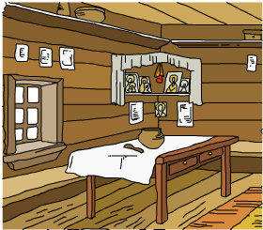Перед образами вешали на нитке или веревке к потолку голубков, сделанных из сосны или березы. Их раскрашивали в синий, зеленый, белый, красный цвет. Голубь символизировал Святой Дух.

Красный угол содержали в чистоте и нарядно украшали. В красном углу совершали молитвы перед всяким делом, здесь же проходило сватание невесты. Пришедший в дом человек мог пройти в эту часть избы только по приглашению хозяев. Во время уборки урожая первый и последний сжатый сноп торжественно несли с поля в дом и устанавливали в красном углу.

## http://img0.liveinternet.ru/images/attach/c/7/98/505/98505028_large_4809770_i1.jpgИконы устанавливались на специальной полочке и обязательно должны были стоять в определенном порядке. Самыми главными иконами, которые должны были быть в каждом доме, считались иконы Богородицы и Спасителя. Красный угол всегда держали в чистоте, а иногда и украшали вышитыми полотенцами. Там же совершались и ежедневные моления.

В красном углу стоял и стол. За столом вкушали пищу – трапезничали. Русские крестьяне воспринимали стол как престол Божий, поэтому в народе говорили: «За столом посидишь, что в царстве побудешь». Стол обычно накрывали скатертью, а на столе всегда стояла солонка и лежал каравай хлеба: соль и хлеб были символами благополучия и достатка семьи. В народном сознании стол воспринимался как «Божья ладонь», которая дает человеку пищу, отсюда происходили различные запреты: нельзя было резать на столе, стучать по столу, облокачиваться. Человек, которого приглашали отобедать за хозяйским столом, воспринимался в крестьянском доме как «свой».

Важный гость, входящий в избу, у порога первым делом находил глазами красный угол, снимал шапку, трижды осенял себя знамением и низко кланялся образам, а уж потом только здоровался с хозяевами. Согласно обычаю, человек, пришедший в избу, мог пройти в красный угол только по особому приглашению хозяев.

В переднем углу устанавливался стол, который назывался большим. К большому столу вдоль стены приставляли ещё один стол, который назывался прямым. Вдоль стен избы стояли лавки. Лавка, расположенная в красном углу, называлась большая лавка или красная. В красном углу, на большой лавке за столом сидел хозяин дома. Место хозяина дома называлось большим местом. Остальные члены семьи садились за стол в порядке старшинства. Если все не умещались за большой и прямой стол, к прямому столу под углом приставляли кривой стол.

В красном углу происходили самые важные события в жизни семьи. Самых дорогих гостей усаживали на красную лавку, за стол, украшенный нарядной скатертью - столешником. Здесь за столом проходили как будничные трапезы, так и праздничные застолья, происходило действие многих календарных обрядов. В свадебном обряде сватания невесты выкуп ее у подружек и брата совершался в красном углу. Из красного угла родного дома ее увозили на венчание в церковь, привозили в дом жениха и снова 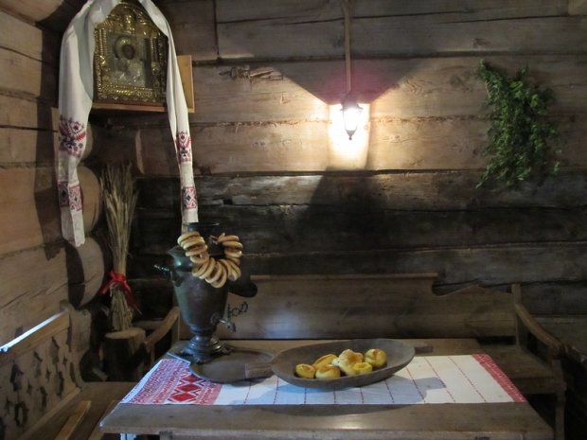вели в красный угол. Во время уборки урожая первый и последний сноп устанавливали в красном углу. Сохранение первых и последних колосьев урожая, наделенных, по народным преданиям, магической силой, сулило благополучие семье, дому, всему хозяйству. Красный угол держали в чистоте и нарядно украшали вышитыми полотенцами, лубочными картинками. На полке возле красного угла ставили самую красивую домашнюю утварь, хранили ценные предметы. При закладке дома под красный угол клали самую крупную монету.

**Глава V. Внутреннее убранство русской избы**

## Вечерами, когда темнело, русские избы освещались лучинами. Пучок лучин вставлялся в специальные кованые светцы, которые можно было закрепить в любом месте. Только обеспеченные люди могли себе позволить пользоваться с этой целью свечами.

## Внутреннее убранство традиционной русской избы особым роскошеством не выделялось. Каждая вещь была необходима в хозяйстве, а внутренняя площадь избы была строго поделена на зоны. Например, правый от печки угол назывался бабий кут или середа. Здесь командовала хозяйка, всё было приспособлено для приготовления пищи, здесь же стояла прялка. Обычно, это место было огорожено, отсюда и слово закуток, то есть, обособленное место. Мужчины сюда не входили.

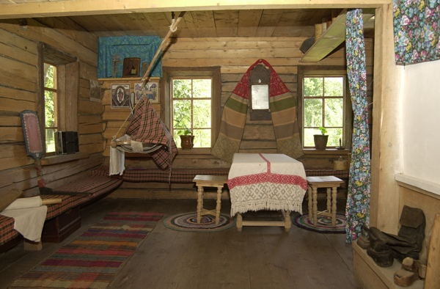 У хороших хозяев в избе всё сверкало чистотой. На стенках висели расшитые белые полотенца; пол, стол, скамьи выскреблены; на кроватях кружевные оборки - подзоры; оклады икон начищены до блеска. Пол в избе делали из широких цельных плах - брёвен, разрубленных пополам, с тщательно отёсанной одной плоской стороной. Клали плахи от двери к противоположной стене. Так половинки лучше лежали, и комната казалась больше. Пол настилался на три-четыре венца выше земли, и таким образам образовывался подпол. В нём хранились продукты, разные соленья. А приподнятость пола почти на метр от земли делала избу более тёплой.

## 4809770_i33 (620x408, 85Kb)Почти всё в избе делалось своими руками. Долгими зимними вечерами резали миски и ложки, долбили ковши, ткали, вышивали, плели лапти и туеса, корзины. Хотя и не отличалось убранство избы разнообразием мебели: стол, лавки, скамьи (лавки ) стольцы (табуретки), сундуки, - всё делалось тщательно, с любовью и было не только полезным, но и красивым, радующим глаз. Это стремление к прекрасному, мастерство передавались от поколения к поколению.

## Появлялись народные умельцы, зарождались промыслы. Любая обиходная вещь, будь то детская люлька или ковш, подзор или полотенце, - всё украшалось резьбой, вышивкой, росписью или кружевом, причём всё принимало определённый, традиционный образ, ассоциировалось с окружающей природой.

Главным предметом мебели в избе считался обеденный стол. Он стоял в красном углу. Каждый день в определенный час за столом собиралась обедать вся крестьянская семья.

Вдоль стен стояли широкие лавки. На них сидели и спади. А знаете, чем они отличались от скамьи? Лавки намертво прикреплялись к стенам, а скамьи можно было свободно переносить с места на место.

Одежду крестьяне хранили в сундуках. Чем больше достаток в семье, тем и сундуков в избе больше. Мастерили их из дерева, обивали для прочности железными полосами.

Если в крестьянской семье росла девочка, то с малых лет в отдельном сундуке ей собирали приданое. Вместе с этим сундуком она и переезжала после свадьбы в дом мужа

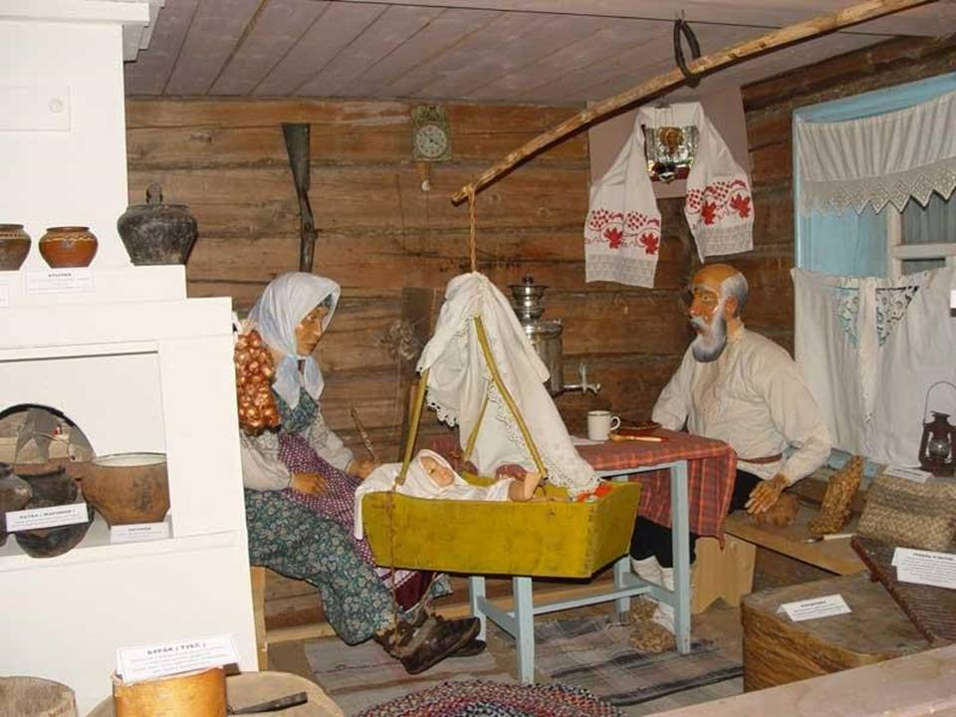Значительное место в избе занимал деревянный ткацкий стан – кросно, на нем женщины ткали. Его отдельные детали нередко украшались круглыми розетками – знаками солнца, а также скульптурными изображениями коней.

Для новорожденного подвешивали к потолку избы нарядную люльку. Мягко покачиваясь, она убаюкивала младенца под напевную песнь крестьянки. Когда спускались сумерки, жгли лучину. Для этого служил кованый светец.

Все устроение домашней жизни было подчинено бытовым и трудовым потребностям семьи, но в то же время несло порядок и гармонию.

По полу тянулись радужные домотканые половики, или дорожки. Половики и впрямь своей формой напоминали дорогу, стелющуюся по земле.

## Заключение

Простая крестьянская изба, а сколько мудрости и смысла в себя она вобрала! Интерьер избы – это столь же высокое искусство, как и все, что создавал талантливый русский народ.

2 года назад задумывался проект «Убранство русской избы» как макет русской избы с ее внутренним убранством в М 1:10.

К сожалению, учителя технологии (мальчики) из МБОУ СОШ №4 и 21, которые сами вызвались сделать макет избы, всех подвели. Тем не менее остальные учителя более ответственно подошли к выполнению проекта.

Несомненно данный проект будет полезен учащимся 5-х классов. Чтобы ученицам было понятно, о чем говорится в проекте, учителя технологии подготовили наглядные пособия по теме «Внутреннее убранство русской избы».

1. **Стол с двумя скамейками и деревянную кровать** сделал учитель МБОУ СОШ №6 **Луценко В.А.**

**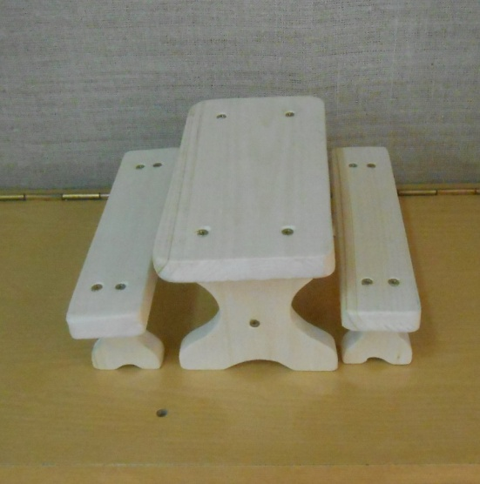 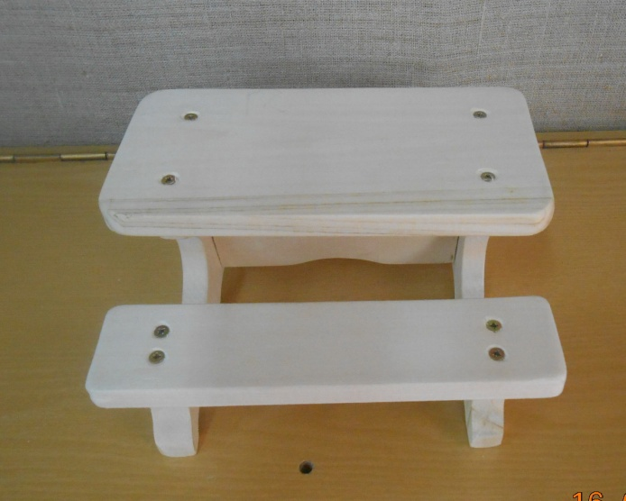**

2. **Лоскутное одеяло, подушки и матрац** сшила учитель МБОУ Гимназия №3 **Ронжина Н.П.**

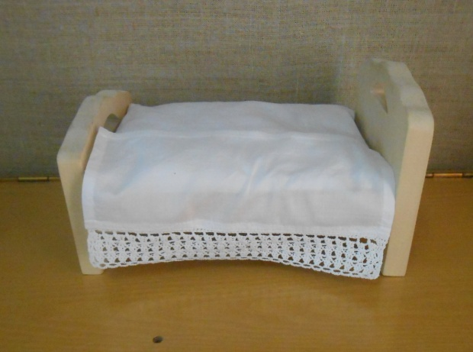 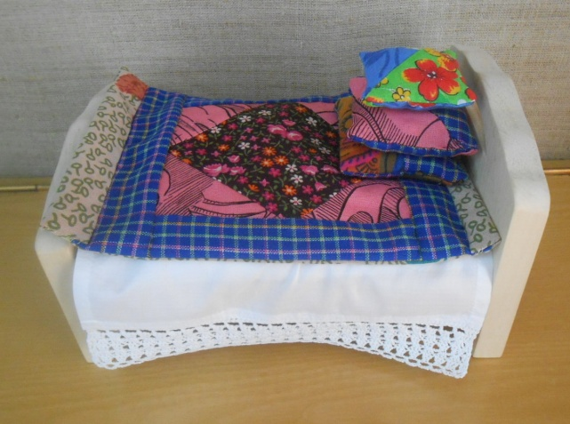

3. **Плетеную люльку для ребенка с матрасиком** сделала учитель МБОУ Гимназия №3 **Ронжина Н.П.**

**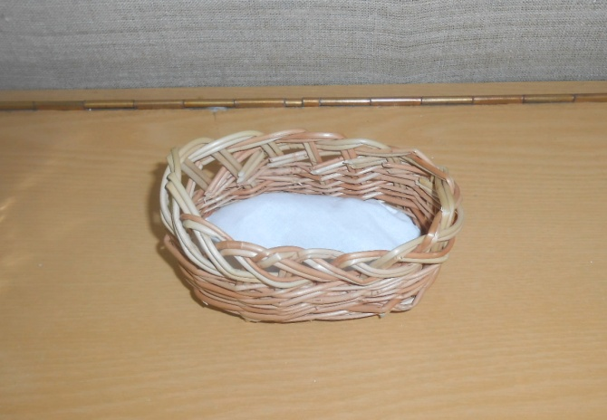**

4. **Сундук для белья** сделала учитель МБОУ Гимназия №3 **Вершинина С.А.**

**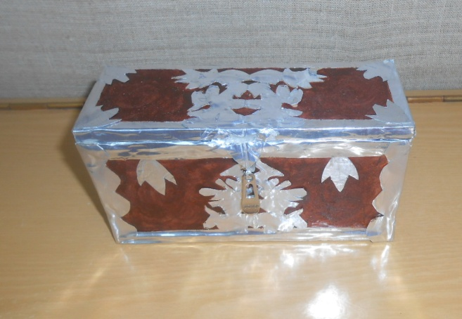 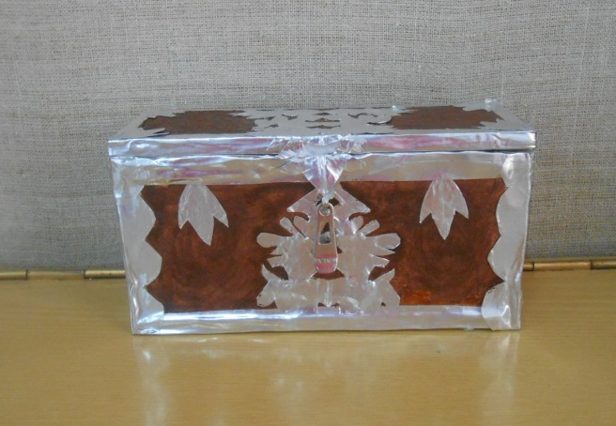**

5. Кухонную утварь из теста : крынки, блюдца и пр. сделала учитель МБОУ СОШ №6 **Ясакова Г.Е.**

**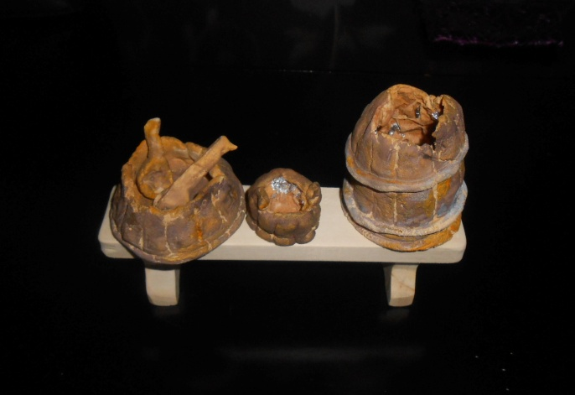 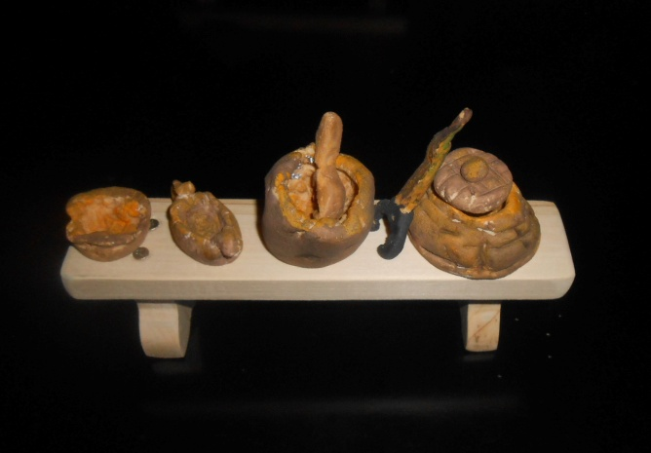**

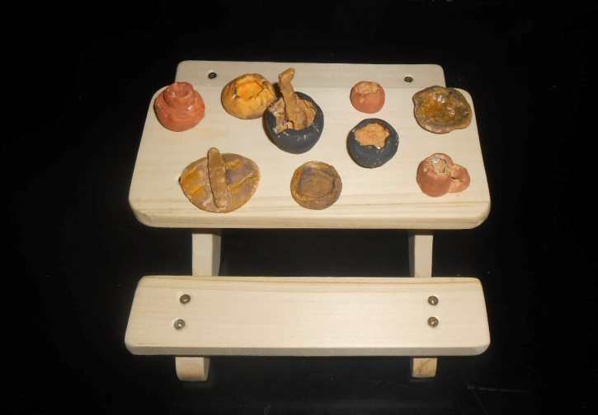

6. **Домотканую дорожку, подзоры на кровать** сделала учитель МБОУ СОШ №4 **Кабанова Л.В.**

**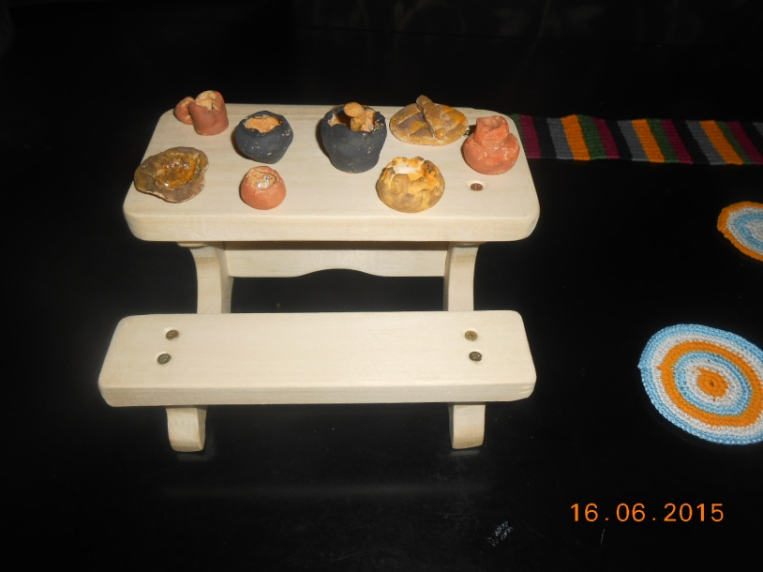**

**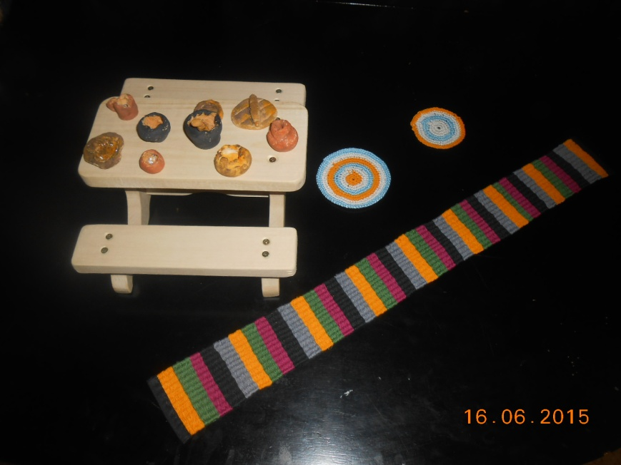**

Всю работу по описанию, оформлению, составлению пояснительной записки, форматированию фотографий делала руководитель проекта Смирнова Е.В.

Источники

<http://www.liveinternet.ru/users/katiava/post266183332/>

<http://fb.ru/article/159324/vneshnee-i-vnutrennee-ubranstvo-russkoy-izbyi>

<http://900igr.net/datai/istorija/Russkij-byt/0008-007-Russkaja-pech.jpg>

<http://boombob.ru/img/picture/Dec/21/7c0ba1a3ccab4283e31fd1eccc787763/6.jpg>

<http://cbscao.ru/files/pictures/2887/small/2.jpg>

<http://lib.exdat.com/tw_files2/urls_19/132/d-131027/img17.jpg>

<http://tnu.podelise.ru/pars_docs/refs/357/356742/356742_html_1dc930c3.jpg>

<http://www.chitalnya.ru/upload2/348/503c4164a34f3c673b23784d5df35b59.jpeg>

<http://www.virtualrm.spb.ru/files/images/%20%D1%80%D1%83%D1%81%D1%81%D0%BA%D0%BE%D0%B9%20%D0%B8%D0%B7%D0%B1%D1%8B_%D0%BE%D1%80%D0%B4%D0%B8%D0%BD%D0%B0%D1%80%D0%BA%D0%B8_%D0%9E%D0%BA.JPG>

<http://www.virtualrm.spb.ru/ru/mediateka/religion> музей